NAŘÍZENÍ

**Kraje Vysočina**

ze dne 9. prosince 2024

č. 14/2024

o zřízení přírodní památky Přední skála

Rada Kraje Vysočina vydává v souladu s ustanovením § 7 a 59 odst. 1 písm. k) zákona č. 129/2000 Sb., o krajích (krajské zřízení), ve znění pozdějších předpisů, a dle § 77a odst. 2 zákona č. 114/1992 Sb., o ochraně přírody a krajiny, ve znění pozdějších předpisů (dále jen „zákon o ochraně přírody“), toto nařízení kraje:

**Čl. 1**

# **Vymezení přírodní památky**

1. Zřizuje se přírodní památka Přední skála (dále jen „přírodní památka“).
2. Přírodní památka se rozkládá na území Kraje Vysočina, v katastrálním území Hutě. Hranice přírodní památky se stanoví uzavřeným geometrickým obrazcem s přímými stranami, jehož vrcholy jsou určeny souřadnicemi jednotné trigonometrické sítě katastrální[1]. Seznam souřadnic vrcholů geometrického obrazce tak, jak jdou v obrazci za sebou, je uveden v příloze č. 1 k tomuto nařízení.
3. Orientační grafické znázornění území přírodní památky je uvedeno v příloze č. 2 k tomuto nařízení[2].

**Čl. 2**

# **Předmět ochrany**

1. Předmětem ochrany přírodní památky jsou:
   1. přírodě blízké jedlobukové lesní porosty, převážně acidofilních bučin, s početným výskytem ptáků hnízdících v dutinách, včetně bioty vázané na mrtvou a odumírající dřevní hmotu,
   2. význačné geomorfologické jevy, zejména oboustranné mrazové sruby typu skalních věží, kryoplanační terasy a skalní převisy, místy ve tvaru skalních pokliček a hřibů, a skalní vegetace na ně vázaná.

## Čl. 3

# **Bližší ochranné podmínky**

1. Jen se souhlasem příslušného orgánu ochrany přírody lze v přírodní památce:
2. používat biocidy,
3. povolovat nebo provádět stavby, provádět terénní úpravy, měnit druh nebo způsob využití[3] pozemků, vymezovat zastavitelné plochy,
4. narušovat geologický podklad, provádět geologické práce spojené se zásahem do území (průzkumy, vrty, těžba kamene),
5. provozovat horolezeckou činnost,
6. pořádat hromadné sportovní akce,
7. zřizovat nová myslivecká zařízení (krmeliště, vnadiště, újediště a slaniska),
8. umisťovat prvky návštěvnické infrastruktury.

**Čl. 4**

# **Závěrečná ustanovení**

1. Nedílnou součástí tohoto nařízení jsou:
   1. Příloha č. 1 – Seznam souřadnic jednotné trigonometrické sítě katastrální (S-JSTK) jednotlivých vrcholů geometrického obrazce, kterým je stanovena hranice přírodní památky Přední skála,
   2. Příloha č. 2 – Orientační grafické znázornění území přírodní památky Přední skála.
2. Toto nařízení nabývá platnosti dnem jeho vyhlášení, tj. zveřejněním ve Sbírce právních předpisů územních samosprávných celků a některých správních úřadů a účinnosti počátkem patnáctého dne následujícího po dni jeho vyhlášení.

V Jihlavě 9. prosince 2024

.............................................. ..............................................

**Ing. Martin Kukla Ing. Otto Vopěnka**

hejtman Kraje Vysočina náměstek hejtmana Kraje Vysočina

**Příloha č. 1 k nařízení Kraje Vysočina č. 14/2024**

Seznam souřadnic jednotné trigonometrické sítě katastrální (S-JSTK) jednotlivých vrcholů geometrického obrazce, kterým je stanovena hranice přírodní památky Přední skála

|  |  |  |  |
| --- | --- | --- | --- |
| **Číslo bodu** | **Souřadnice - Y (m)** | **Souřadnice - X (m)** | **Pořadí bodu v obrazci** |
| 617423002070075 | -681870,46 | -1132490,96 | 1 |
| 617423002070075 | -681870,46 | -1132490,96 | 2 |
| 617423002070076 | -681883,49 | -1132463,77 | 3 |
| 617423002070077 | -681920,51 | -1132493,21 | 4 |
| 617423002070078 | -681946,45 | -1132513,33 | 5 |
| 617423002070079 | -681975,64 | -1132545,73 | 6 |
| 617423002070080 | -681993,28 | -1132577,46 | 7 |
| 617423002070081 | -682006,57 | -1132632,00 | 8 |
| 617423002070082 | -682027,30 | -1132635,77 | 9 |
| 617423002070083 | -682052,43 | -1132637,03 | 10 |
| 617423002070084 | -682076,56 | -1132636,50 | 11 |
| 617423002070085 | -682095,42 | -1132634,02 | 12 |
| 617423002070086 | -682105,65 | -1132637,60 | 13 |
| 617423002070087 | -682132,60 | -1132660,03 | 14 |
| 617423002070088 | -682147,62 | -1132659,43 | 15 |
| 617423002070089 | -682162,74 | -1132652,45 | 16 |
| 617423002070090 | -682182,30 | -1132637,72 | 17 |
| 617423002070001 | -682195,24 | -1132678,72 | 18 |
| 617423002070002 | -682214,41 | -1132732,53 | 19 |
| 617423002070003 | -682228,78 | -1132789,85 | 20 |
| 617423002070004 | -682247,05 | -1132836,84 | 21 |
| 617423002070005 | -682225,83 | -1132848,60 | 22 |
| 617423002070006 | -682184,23 | -1132861,69 | 23 |
| 617423002070007 | -682157,24 | -1132869,79 | 24 |
| 617423002070008 | -682137,21 | -1132875,07 | 25 |
| 617423002070009 | -682098,64 | -1132887,77 | 26 |
| 617423002070010 | -682087,89 | -1132897,46 | 27 |
| 617423002070056 | -682057,65 | -1132912,74 | 28 |
| 617423002070057 | -681992,51 | -1132917,82 | 29 |
| 617423002070058 | -681921,83 | -1132936,02 | 30 |
| 617423002070059 | -681865,64 | -1132945,83 | 31 |
| 617423002070060 | -681856,33 | -1132923,99 | 32 |
| 617423002070061 | -681847,12 | -1132893,04 | 33 |
| 617423002070062 | -681846,84 | -1132839,59 | 34 |
| 617423002070063 | -681836,42 | -1132810,09 | 35 |
| 617423002070064 | -681829,06 | -1132774,78 | 36 |
| 617423002070065 | -681817,47 | -1132736,94 | 37 |
| 617423002070066 | -681788,08 | -1132693,50 | 38 |
| 617423002070067 | -681769,88 | -1132656,02 | 39 |
| 617423002070068 | -681735,84 | -1132603,96 | 40 |
| 617423002070069 | -681756,52 | -1132589,22 | 41 |
| 617423002070070 | -681786,43 | -1132575,79 | 42 |
| 617423002070071 | -681817,55 | -1132556,49 | 43 |
| 617423002070072 | -681838,88 | -1132545,24 | 44 |
| 617423002070073 | -681854,50 | -1132532,08 | 45 |
| 617423002070074 | -681861,69 | -1132511,97 | 46 |

Příloha č. 2 k nařízení Kraje Vysočina č. 14/2024

Orientační grafické znázornění území přírodní památky Přední skála

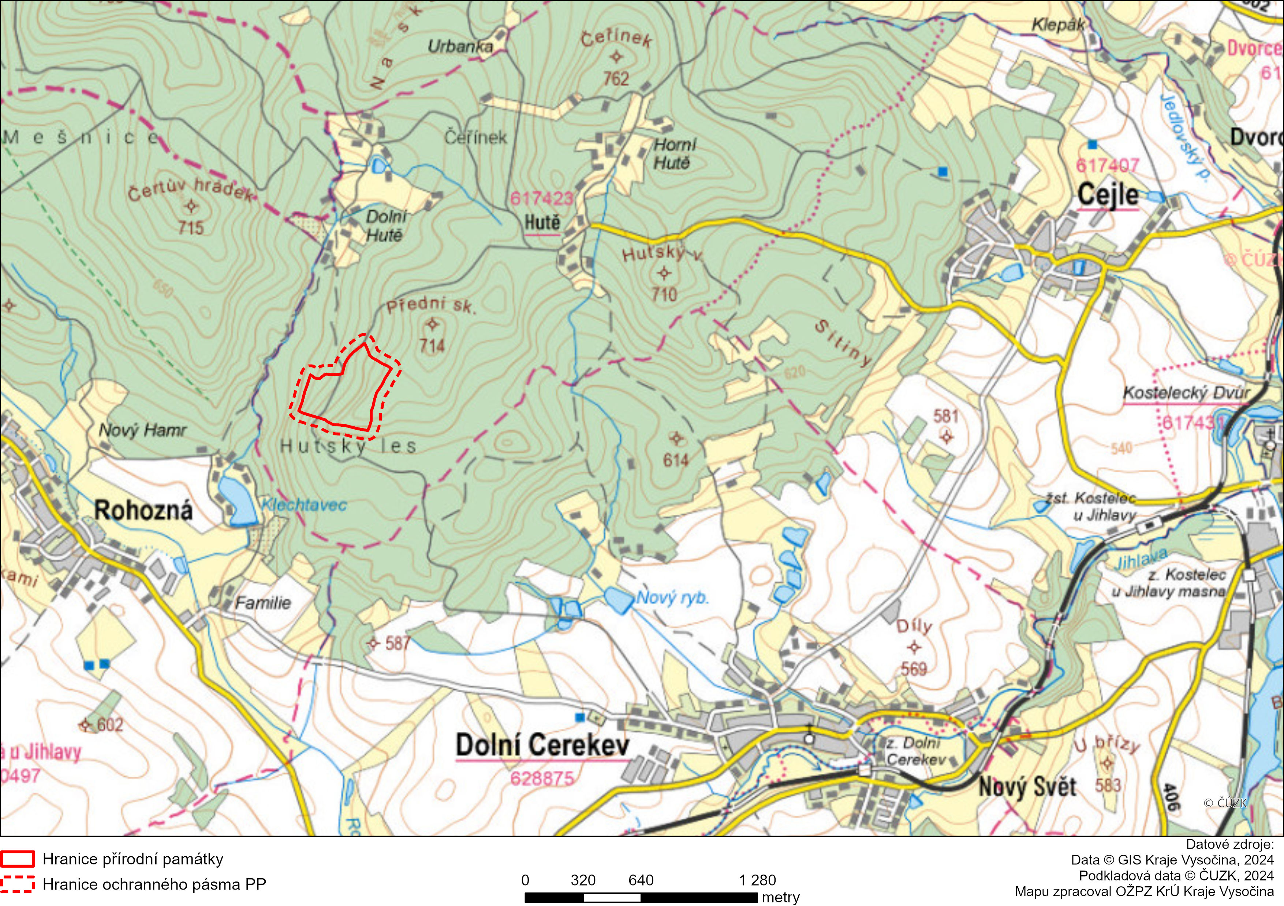

1. Nařízení vlády č. 430/2006 Sb., o stanovení geodetických referenčních systémů a státních mapových děl závazných na území státu a zásadách jejich používání
2. Ochranné pásmo není vyhlášeno, je jím tedy dle § 37 zákona o ochraně přírody pás území do vzdálenosti 50 m od hranice zvláště chráněného území.
3. Dle aktuálně platných právních předpisů v oblasti územního plánování a stavebního řádu a § 2 odst. 3 a § 6 zákona č. 344/1992 Sb., o katastru nemovitostí České republiky (katastrální zákon), ve znění pozdějších předpisů.